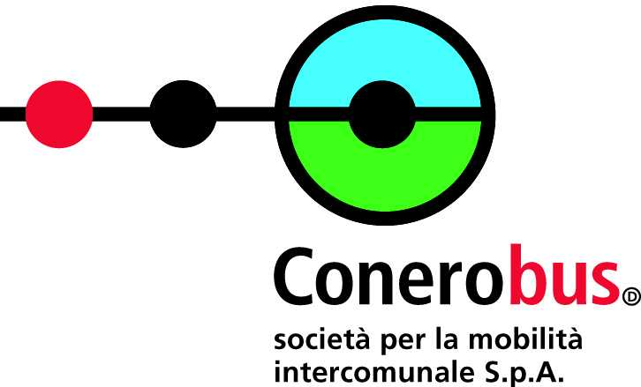

Comune di Ancona – Conerobus S.p.A.

Navetta veloce per il Centro

Bus navetta valido solo nei giorni
24 – 25 novembre 2018
1 - 2 – 8 – 9 – 15 – 16 – 22 – 23 – 24 dicembre 2018
5 – 6 gennaio 2019

Percorso: P.zza Ugo Bassi (Capolinea) - via G. Bruno – via Marconi - P.zza Kennedy - P.zza Roma - P.zza Cavour FS – Via Frediani – P.zza Cavour – P.zza Roma – P.zza Kennedy – Via Marconi – Via G. Bruno – P.zza Ugo Bassi

Partenze da P.zza Ugo Bassi

10.30 | 10.45 | 11.00 | 11.15 | 11.30 | 11.45 | 12.00 | 12.15 | 12.30
12.45 | 13.00 | 13.15 | 13.30 | 13.45 | 14.00 | 14.15 | 14.30 | 14.45
15.00 | 15.15 | 15.30 | 15.45 | 16.00 | 16.15 | 16.30 | 16.45 | 17.00
17.15 | 17.30 | 17.45 | 18.00 | 18.15 | 18.30 | 18.45 | 19.00 | 19.15
19.30 | 19.45 | 20.00 | 20.15 | 20.30 | 20.45 | 21.00 | 21.15 | 21.30

Il transito della navetta in P.zza Cavour FS avverrà dopo circa 12 minuti dall’orario di partenza da P.zza Ugo Bassi

Il collegamento offerto dalla navetta è gratuito!

